УДК 004.4

Е.Е. Студнева

(г. Казань, КНИТУ-КАИ им. А.Н.Туполева)

Evgeniya Studneva (Kazan, KNITU-KAI named after A.N.Tupolev)

### **МОДЕЛИРОВАНИЕ АСИНХРОННОГО ЭЛЕКТРОДВИГАТЕЛЯ**

*В данной работе представлена математическая модель обобщенной асинхронной машины и её моделирование в среде MATLAB SIMULINK.*

*This paper presents a mathematical model of a generalized asynchronous machine and its modeling in MATLAB SIMULINK.*

*Ключевые слова: математическая модель, асинхронная машина, MATLAB SIMULINK.*

*Keywords: mathematical model, asynchronous machine, MATLAB SIMULINK.*

Обобщенная асинхронная машина содержит трёхфазную обмотку статора и ротора. Обмотки подключены к симметричным источникам напряжения. Математическое описание машины базируется на 4 основных законах.

Уравнения равновесия ЭДС на обмотках статора и ротора составляются по второму закону Кирхгофа.

(1)

$$\left\{\begin{aligned}u_{A}=R_{A}i_{A}+\frac{dψ_{A}}{dt}, \\ u_{B}=R_{B}i_{B}+\frac{dψ_{B}}{dt}, \\ u_{C}=R_{C}i_{C}+\frac{dψ_{C}}{dt},\end{aligned}\right.\left\{\begin{aligned}u_{a}=R_{a}i_{a}+\frac{dψ_{a}}{dt}, \\ u_{b}=R_{b}i_{b}+\frac{dψ_{B}}{dt}, \\ u_{c}=R_{c}i_{c}+\frac{dψ_{c}}{dt}.\end{aligned}\right.$$

Обмотки статора и ротора по условию выполняются симметричными, поэтому ­активные сопротивления статорной и роторной обмотки равны, т.е. ${R_{A}=R_{B}=R_{C}=R_{S}, R}_{a}=R_{b}=R_{c}=R_{R}$.

Закон Ампера, связывающий потокосцепления обмоток с токами, которые протекают по обмоткам:

Для статора уравнение имеет вид:

(2)

$$\left\{\begin{aligned}ψ_{A}=L_{AA}i_{A}+L_{AB}i_{B}+L_{AC}i_{C}+L_{Aa}i_{a}+L_{Ab}i_{b}+L_{Ac}i_{c}, \\ ψ_{B}=L_{BA}i_{A}+L_{BB}i_{B}+L_{BC}i_{C}+L_{Ba}i_{a}+L_{Bb}i_{b}+L_{Bc}i_{c}, \\ ψ_{C}=L_{CA}i_{A}+L_{CB}i_{B}+L_{CC}i_{C}+L_{Ca}i_{a}+L_{Cb}i_{b}+L_{Cc}i_{c}.\end{aligned}\right.$$

Для ротора уравнение имеет вид:

$$\left\{\begin{aligned}ψ_{a}=L_{aA}i_{A}+L_{aB}i_{B}+L_{aC}i_{C}+L_{aa}i_{a}+L_{ab}i_{b}+L_{ac}i_{c}, \\ ψ_{b}=L_{bA}i_{A}+L_{bB}i_{B}+L_{bC}i_{C}+L_{ba}i_{a}+L_{bb}i_{b}+L_{bc}i_{c}, \\ ψ_{c}=L_{cA}i_{A}+L_{cB}i_{B}+L_{cC}i_{C}+L_{ca}i_{a}+L_{cb}i_{b}+L_{cc}i_{c}.\end{aligned}\right.$$

Второй закон Ньютона – закон равновесия моментов на валу машины:

(3)

$$J\frac{dω_{m}}{dt}=\overline{M}-\overline{M_{C}}.$$

Последним законом является закон Ленца, как правило левой руки. Этот закон связывает векторные величины момента, потокосцепления и тока:

(4)

$$\vec{M}=k\left(\vec{ψ}×\vec{i}\right).$$

Итого вышло 16 уравнений. Количество неизвестных коэффициентов больше количества уравнений. Поэтому для упрощения математического описания асинхронной машины используют метод пространственного вектора. Этот метод позволяет связать уравнения (1-4) в целостную систему с векторными переменными.

Суть метода состоит в том, что мгновенные значения симметричных трехфазных переменных состояния (напряжения, токи, потокосцепления) математически преобразовывают так, что бы они были представлены одним пространственным вектором. Но так же для динамических систем необходимо учитывать переходные электромагнитные процессы в машине. Для исследования физических процессов, происходящих в машине, исследуем машину в неподвижной системе координат.

Тогда уравнения (1)–(4) после соответствующих преобразований примут вид (5):

(5)

$$u_{sα}=ri_{sα}+L_{s}^{`}\frac{{di}_{sα}}{dt}-\frac{k_{R}}{T_{R}}ψ_{Rα}-k_{R}pω_{m}ψ_{Rβ}$$

$$u_{sβ}={ri}_{sβ}+L_{s}^{`}\frac{{di}_{sβ}}{dt}-\frac{k_{R}}{T_{R}}ψ_{Rβ}+{k_{R}pω}_{m}ψ_{Rα}$$

$$0=-k_{R}R_{R}i_{sα}+\frac{1}{T_{R}}ψ_{Rα}+\frac{{dψ}_{Rα}}{dt}+pω_{m}ψ_{Rβ}$$

$$0=-k_{R}R_{R}i_{sβ}+\frac{1}{T_{R}}ψ_{Rβ}+\frac{{dψ}_{Rβ}}{dt}-pω_{m}ψ_{Rα}$$

$$M=\frac{3}{2}pk_{R}(ψ_{Rα}i_{sβ}-ψ_{Rβ}i_{sα})$$

$$J\frac{dω_{m}}{dt}=M-M_{C},$$

где $r=R_{s}+\frac{L_{m}^{2}}{L_{R}^{2}}R_{R}, L_{s}^{`}=L_{s}-\frac{L_{m}^{2}}{L_{R}^{2}}, k_{R}=\frac{L_{m}}{L_{R}}, T_{R}=\frac{L_{R}}{R_{R}}$– коэффициенты.

Выражение (5) представляет собой математическую модель асинхронного электродвигателя в неподвижной системе координат, которая отражает структуру разрабатываемой модели. При этом можно определить характеристики системы полностью, но данная модель не способна в полной мере отразить случайные факторы. Для создания более точной модели можно использовать в дополнении к математической модели систему, учитывающую вероятностные характеристики MATLAB Simulink.

Для создания модели необходимо записать (5) в операторной форме:

(6)

$$i_{sα}=\left(u_{sα}-\frac{k_{R}}{T_{R}}ψ_{Rα}+k_{R}pω_{m}ψ_{Rβ}\right)\frac{1}{r\left(1+T_{s}^{`}s\right)},$$

$$i_{sβ}=\left(u_{sβ}+\frac{k_{R}}{T_{R}}ψ_{Rβ}-k_{R}pω_{m}ψ_{Rα}\right)\frac{1}{r\left(1+T_{s}^{`}s\right)},$$

$$ψ_{Rα}={(k}_{R}R_{R}i_{sα}-pω_{m}ψ_{Rβ})\frac{T_{R}}{\left(1+T_{R}s\right)},$$

$$ψ_{Rβ}={(k}_{R}R_{R}i_{sβ}-pω_{m}ψ_{Rα})\frac{T_{R}}{\left(1+T_{R}s\right)},$$

$$M=\frac{3}{2}pk_{R}(ψ_{Rα}i_{sβ}-ψ_{Rβ}i_{sα})$$

$$ω_{m}=\left(M-M_{C}\right)\frac{1}{Js}.$$

Для моделирования был выбран асинхронный двигатель с короткозамкнутым ротором марки 4А112M4У3 с номинальной выходной мощностью Р2н=5.5 кВт.

По паспортным данным асинхронного двигателя и параметрам Г-образной схемы замещения рассчитываются параметры Т-образной схемы замещения в режиме короткого замыкания и коэффициенты системы уравнений (6) и параметры блоков модели АД.

По системе уравнений (6) составляется схема модели обобщённой машины для неподвижной системы координат (Рис. 1) с рассчитанными параметрами. При номинальном питающем напряжении реализуется прямой пуск асинхронного двигателя. Блок «Построение механической реализует графическое построение механической характеристики. Графический дисплей «Wm, M=f(t)» отображает переходной процесс скорости и момента во времени, представленный на рисунке 2.



Рис. 1 - Структурная схема модели обобщённой асинхронной машины в неподвижной системе координат

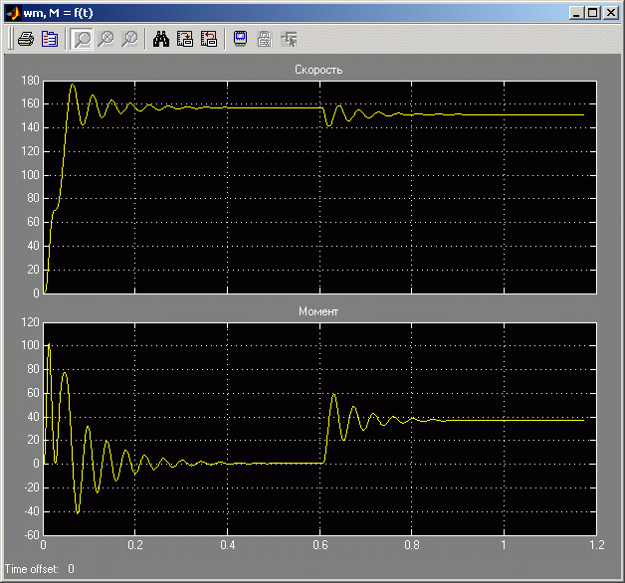

Рис. 2- Переходной процесс скорости и момента при пуске

**Список литературы**

1. *Герман-Галкин С.Г.* Компьютерное моделирование полупроводниковых систем в MATLAB 6.0: Учебное пособие – СПб.: Корона принт, 2001. - 320 с.

2. *Лазарев Ю.* Моделирование процессов и систем в MATLAB. Учебный курс. - СПб.: Питер; Киев: Издательская группа BHV, 2005. - 512 с.